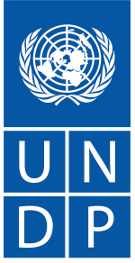

Gestión del Fondo de Transferencia: El PNUD como organización participante de la ONU
- El acuerdo de gestión de fondos de transferencia puede utilizarse para apoyar uno de los tres tipos de modalidades de fondos comunes interinstitucionales de la ONU: (i) un único programa conjunto (JP) independiente; (ii) un Fondo Único de la ONU; o (iii) un Fondo Fiduciario de Donantes Múltiples (MDTF).

- Un programa conjunto es un conjunto de actividades contenidas en un plan de trabajo común y un presupuesto relacionado, en el que participan dos o más organizaciones de las Naciones Unidas y socios (sub)nacionales. El plan de trabajo y el presupuesto forman parte de un documento de programa conjunto, en el que también se detallan las funciones y responsabilidades de los socios en la coordinación y gestión de las actividades conjuntas. El documento de programa conjunto lo firman todas las organizaciones y socios (sub)nacionales participantes. Además del acuerdo de transferencia, existen otras dos opciones de gestión de fondos para los programas conjuntos: (i) paralela; y (ii) consolidada. Encontrará más información sobre los tres tipos de programas conjuntos en la Nota de orientación del GNUD sobre una nueva generación de programas conjuntos (octubre de 2022) y los anexos asociados.
- Un fondo fiduciario multidonantes es un tipo de modalidad de transferencia diseñada para apoyar un propósito programático y un marco de resultados claramente definidos a través de contribuciones (normalmente recibidas de más de un contribuyente) que se mezclan, no se asignan a una entidad específica de las Naciones Unidas y están en manos de un administrador de fondos de las Naciones Unidas. Los fondos fiduciarios multidonantes proporcionan una financiación más flexible, coordinada y predecible para apoyar la consecución de un conjunto de amplios resultados nacionales, regionales o mundiales basados en una teoría clara del cambio. Los Fondos Únicos de las Naciones Unidas son fondos fiduciarios multidonantes de ámbito nacional en los países que participan en la iniciativa "Unidos en la acción", en los que se utiliza el Programa Conjunto para definir el alcance programático del Fondo. Encontrará más información sobre los fondos fiduciarios multidonantes en la Guía del GNUD para el establecimiento, la gestión y el cierre de fondos fiduciarios multidonantes.

- En un acuerdo de traspaso, el PNUD puede desempeñar dos funciones que siempre estarán claramente delimitadas: (i) la función del PNUD como Organización Participante de las Naciones Unidas (PUNO) que ejecuta actividades del Programa Conjunto, del Fondo Una ONU o del Fondo Fiduciario Multilateral en consonancia con su mandato operativo; y (ii) como Agente Administrativo (AA) en nombre de las PUNO. (Otras organizaciones de las Naciones Unidas también pueden desempeñar la función de AA).

- Cuando el PNUD es la AA, la Oficina del Fondo Fiduciario Multisocio (MPTFO) siempre está implicada. Todas las solicitudes para que el PNUD actúe como AA para un fondo fiduciario multipartito, un fondo único o un programa conjunto deben enviarse a la MPTFO de manera oportuna. MPTFO revisará la solicitud y el Coordinador Ejecutivo de MPTFO tomará una decisión sobre si acepta la solicitud. Si la MPTFO considera que la modalidad de fondo de transferencia no

Página 1 de 11 Fecha de entrada en vigor: 25/07/2016 Versión #: 13

es adecuada (por ejemplo, si no alcanza los umbrales establecidos por el GNUD para los programas conjuntos, los fondos únicos de las Naciones Unidas o los fondos fiduciarios multidonantes), asesorará a los socios interesados sobre posibles formas alternativas, en consonancia con las orientaciones del GNUD, para estructurar las disposiciones financieras en apoyo de la asociación propuesta.

- En un fondo fiduciario multidonantes, un fondo único o un programa conjunto de transferencia, la responsabilidad programática y financiera recae en los PUNO y los socios (sub)nacionales para sus respectivos componentes. En el caso del PNUD, se aplica la rendición de cuentas estándar para los recursos del programa, así como las políticas y procedimientos de recuperación de costes. Las oficinas de país del PNUD deberían asegurarse de que la rendición de cuentas clave antes mencionada, así como otros elementos importantes como la recuperación de costes y los requisitos de presentación de informes, estén claramente articulados en los acuerdos firmados con el donante y/o los socios ejecutores.

- Las responsabilidades financieras y programáticas del PNUD se limitan únicamente al alcance de los fondos que el PNUD ejecutará directamente y registra los ingresos y los gastos correspondientes únicamente para aquellos fondos de los que es responsable programática y financieramente.
- Se aplican las políticas y procedimientos de recuperación de costes del PNUD (GMS y Direct Projecting Charging). La tasa de recuperación de costes para el acuerdo de transferencia (actualmente el 7%) la establece el GNUD y se refleja en los acuerdos jurídicos estándar del GNUD para las modalidades de gestión de fondos de transferencia. El GMS es imputable a todos los códigos de fondos, incluidos los costes incurridos en el comité directivo contabilizados en los presupuestos de costes directos del fondo 11100.

- Elemento de estructura - Procedimientos: La oficina del PNUD en el país o la unidad de la sede es responsable de establecer un producto (es decir, una estructura de desglose del trabajo (EDT)/nivel de tarea 1) en Quantum para cada programa conjunto o proyecto de fondo fiduciario de múltiples donantes que vaya a recibir y ejecutar financiación.

Configurar el proyecto en Quantum
- Finalice la estructura del proyecto y asegúrese de que se aprueba en Quantum antes de la aplicación de los ingresos. Deben establecerse proyectos (o productos) separados según sea necesario.

- Dependiendo de la naturaleza de la financiación, definida por el comité directivo del proyecto, los fondos recibidos de la AA se registran y presupuestan como financiación del programa, financiación de la gestión del cambio de Una ONU o apoyo al comité directivo. Los fondos se registran y presupuestan en el código de fondo correspondiente.
  - Apoyo al comité directivo: Código de fondo 11100
  - Fondo de Servicios de Asesoramiento MPTFO: Código de fondo 11955

  - Una financiación de las Naciones Unidas para la gestión del cambio: Código de fondo 16350
  - GSSCOVID Respuesta del país: Código de fondo 28644
  - Financiación de programas (todos los demás fondos fiduciarios multidonantes si NO se aplican los códigos de fondos anteriores): Código de fondo 30000
- Los fondos recibidos de la AA se registran y presupuestan en el código de donante Quantum aplicable.
  - Cuando otra organización de la ONU es la AA, la organización de la ONU se refleja como código de donante
  - Cuando MPTFO sea la AA, para los acuerdos de fondos fiduciarios multidonantes y programas conjuntos existentes antes de junio de 2000, código de donante 010714 (PNUD como AA para la transferencia de programas conjuntos).
  - Cuando MPTFO es la AA, para los acuerdos de fondos fiduciarios multidonantes y programas conjuntos iniciados en junio de 2000 y posteriormente, BMS/OFM establece un código de donante único en Quantum para el programa conjunto.
- Cuando MPTFO es la AA, comunica a la oficina nacional o a la unidad de la sede el importe de la asignación del JP o MPTF y el número de proyecto Quantum MPTFO. El número de proyecto sólo se utiliza en la presentación de informes descriptivos y financieros a la MPTFO. Para facilitar la presentación de informes a la MPTFO, en el caso de los nuevos proyectos Quantum, la oficina nacional o la unidad de la sede central seleccionará el número de proyecto MPTFO correspondiente de la lista desplegable "MPTF Quantum Project Number" en Quantum PPM en "Financial Project Settings/Additional Information" (véase el círculo rojo resaltado más abajo). Para los proyectos Atlas existentes convertidos a Quantum, el campo "Número de referencia del proyecto MPTF" lleva el número de proyecto MPTFO Atlas correspondiente (véase el círculo azul resaltado más abajo).

- ​
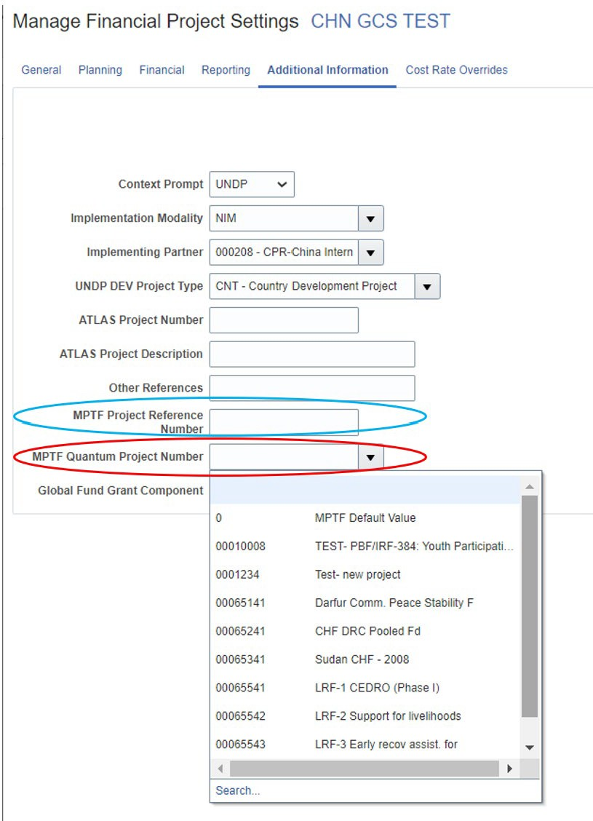

- Para los proyectos del PNUD se aplican los procedimientos habituales de gestión de programas y proyectos y de gestión de recursos financieros. Se aplican los acuerdos estándar de socios ejecutores (ejecución nacional, ejecución directa, ejecución por ONG y ejecución por la Agencia).

- Toda participación de organizaciones no gubernamentales en acuerdos de transferencia se programa a través del proyecto o proyectos del PNUD. La organización no gubernamental asume las funciones habituales de socio ejecutor, parte responsable o contratista, dependiendo de si la acción implica programas o adquisiciones.

- Los intereses devengados por los saldos de los proyectos no se reembolsan a la AA, de conformidad con el Reglamento Financiero y la Reglamentación Financiera Detallada del PNUD.
- Los recursos ordinarios del PNUD (como el TRAC) u otros recursos (como el reparto de costes o los fondos fiduciarios), pueden añadirse posteriormente a un proyecto de reparto de costes del PNUD.
- Todos los programas conjuntos deben identificarse y rastrearse en Quantum. Durante la formulación del proyecto, la modalidad JP se selecciona en el campo Programa Conjunto dentro de la Sección "Resultados del Proyecto" de PPM: Proyectos>Resultados del proyecto>Salida>Metadatos de salida>Campo Programa conjunto para seleccionar la modalidad de JP en el menú desplegable.
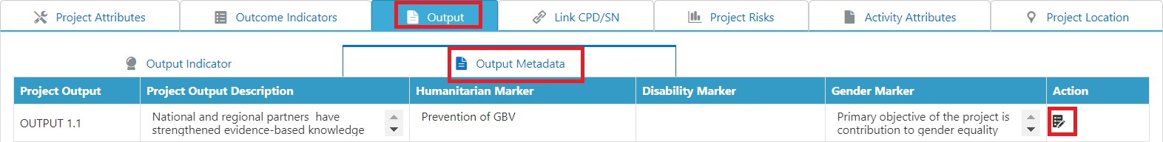
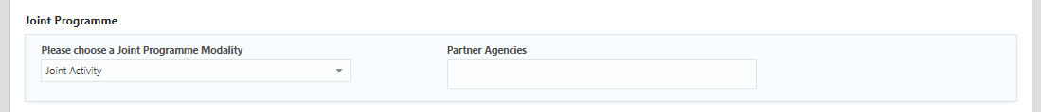

Seleccionar la correspondencia correcta entre los productos del PNUD y la identificación del proyecto MPTFO
- Los ID de proyecto MPTFO y los ID de producto del PNUD (es decir, Estructura de Desglose del Trabajo/Nivel de Tarea 1) deben estar disponibles en el momento del desembolso de los fondos. Las oficinas nacionales del PNUD deben crear las ID de producto Quantum en la fase de tramitación/inicio del proyecto. Todas las propuestas de proyecto presentadas a MPTFO deben llevar ID de salida.

- Preferiblemente, un ID de salida del PNUD se corresponderá con un solo ID de proyecto MPTFO (es decir, número de proyecto MPTF Quantum) y código de donante, sin programar otras fuentes de fondos en las salidas. Esto evitará errores en los informes financieros y permitirá un cierre más rápido y eficiente de los proyectos una vez finalizadas las actividades.

- Las oficinas pueden combinar recursos no procedentes del FFGP con productos que utilicen fondos del FFGP siempre y cuando cada producto utilice fondos de un solo ID de proyecto del

FFGP, y se utilicen códigos de donante diferentes (códigos de donante Quantum respectivos para esos donantes) para los fondos de donantes no procedentes del FFGP.

- Las oficinas pueden utilizar los fondos de un proyecto MPTF en más de un producto del PNUD siempre y cuando cada producto sea financiado por un solo ID de proyecto MPTFO, y todos los productos del PNUD así financiados tengan el mismo ID de proyecto MPTFO en el campo "MPTF Quantum Project Number" (o "MPTF Project Reference Number" para los proyectos Atlas convertidos).

Escenarios de mapeo correcto e incorrecto en Quantum:
Nota: todas las referencias a "Userfield1" a continuación deben entenderse como el campo "MPTF Quantum Project Number" en Quantum PPM "Financial Project Settings/Additional Information" (o campo "MPTF Project Reference Number" para proyectos Atlas convertidos).

CORRECT MAPPING SITUATIONS - NO REPORTING RISKS |  |  |  |  |  |  | INCORRECT MAPPING SCENARIOS CAUSING REPORTING RISKS
1 | MPTF Project A |  | UNDP OUTPUT 1 |  | USERFIELD1 = MPTF Project A |  | 3 | MAPPING SITUATION - REPORTING RISK - EXPENSES IN OUTPUT 1 NOT-REPORTED
 |  |  | UNDP OUTPUT 1 |  | USERFIELD1 = MPTF Project A |  |  | MPTF Project A UNDP OUTPUT 1 |  |  |  | USERFIELD1 = MISSING
2 | MPTF Project A |  | UNDP OUTPUT 2 |  | USERFIELD1 = MPTF Project A |  | 4 | MAPPING SITUATION - REPORTING RISK - EXPENSES IN OUTPUT 3 NOT-REPORTED
 |  |  | UNDP OUTPUT 3 |  | USERFIELD1 = MPTF Project A |  |  |  |  | UNDP OUTPUT 1 |  | USERFIELD1 = MPTF Project A
 |  |  |  |  |  |  |  | MPTF Project A UNDP OUTPUT 2 |  |  |  | USERFIELD1 = MPTF Project A
 |  |  |  |  |  |  |  |  |  | UNDP OUTPUT 3 |  | USERFIELD1 = MISSING
 |  |  |  |  |  |  | 5 | MAPPING SITUATION - REPORTING RISK - INVALID USERFIELD INFORMATION - EXPENSES IN OUTPUT 3 NOT-REPORTED
 |  |  |  |  |  |  |  |  |  | UNDP OUTPUT 1 |  | USERFIELD1 = MPTF Project A
 |  |  |  |  |  |  |  | MPTF Project A UNDP OUTPUT 2 |  |  |  | USERFIELD1 = NO
 |  |  |  |  |  |  |  |  |  |  |  | or
 |  |  |  |  |  |  |  |  |  |  |  | USERFIELD1 = NOT MPTF
 |  |  |  |  |  |  |  |  |  |  |  | or
 |  |  |  |  |  |  |  |  |  |  |  | USERFIELD1 = NONE
 |  |  |  |  |  |  |  |  |  |  |  | or
 |  |  |  |  |  |  |  |  |  |  |  | USERFIELD1 = NO MPTF PJ
 |  |  |  |  |  |  | 6 | MAPPING SITUATION - REPORTING RISK - Expenses against MPTF Project A will be over-reported & expenses of MPTF PROJECT B will be unreported in GATEWAY.
 |  |  |  |  |  |  |  | MPTF Project A |  |  |  | USERFIELD1 = MPTF Project A
 |  |  |  |  |  |  |  | UNDP OUTPUT 1
 |  |  |  |  |  |  |  | MPTF Project B
No provision to enter MPTF
Project B in userfield1
Userfield1 - ponce used for one MPTF project , cannot be removed or reused due to risk of
inaccurate reporting

Asociar resultados a ID de proyectos

- Los productos del PNUD (es decir, Estructura de Desglose del Trabajo (EDT)/Nivel de Tarea 1) se asocian con los ID de proyecto MPTFO a través del campo "Número de Proyecto MPTF Quantum" del módulo Quantum PPM en "Ajustes Financieros del Proyecto/Información Adicional" (o campo "Número de Referencia del Proyecto MPTF" para proyectos Atlas convertidos). Este paso es necesario antes de realizar cualquier desembolso o gasto para garantizar que no se pierde ninguna información financiera. Una vez que se ha introducido una salida del PNUD con un ID de proyecto MPTFO determinado en el campo "Número de proyecto MPTF Quantum" (o "Número de referencia de proyecto MPTF" para proyectos Atlas convertidos), la información no debe cambiarse a otro ID de proyecto MPTFO ni eliminarse, incluso después de que los fondos MPTFO iniciales se hayan utilizado completamente. El ID de proyecto MPTFO original en estos campos Quantum PPM debe permanecer para permitir la presentación de información financiera de períodos anteriores.

- El campo "MPTF Quantum Project Number" (o "MPTF Project Reference Number" para proyectos Atlas convertidos) en el módulo Quantum PPM es el único vínculo entre el ID de salida del PNUD y el ID de proyecto de MPTFO. Sin esta asociación en Quantum, la información financiera a MPTFO no se comunicará, será incorrecta e incompleta. Las oficinas de país deben hacer esta asociación en el momento de crear el plan de cuentas para los productos del PNUD en Quantum PPM, para garantizar que no se pierda ninguna información financiera. No deben reconocerse ingresos, ni realizarse desembolsos o gastos antes de establecer la asociación mencionada.

Ingresos récord

- El Centro de Servicios Compartidos BMS/Global establecerá las cuentas por cobrar en el módulo de contratos Quantum iguales a la asignación de los mecanismos de gobernanza MPTF o JP. Los fondos recibidos del FFDM o del JP a través del MPTFO se contabilizan con arreglo a las IPSAS. Los ingresos se aplicarán una vez introducido el ID del proyecto en el campo "MPTF Quantum Project Number" (o "MPTF Project Reference Number" para proyectos Atlas convertidos) en Quantum PPM. Los tramos posteriores se aplicarán de forma similar.
- Los tramos posteriores de ingresos recibidos de MPTFO para el mismo proyecto MDTF1 se registran en el producto original del PNUD (es decir, Estructura de Desglose del Trabajo/Nivel de Tarea 1) en Quantum. No es necesario crear nuevos proyectos PNUD para estos tramos. Debe evitarse la transferencia de ingresos a otros productos dentro de la CO o la Unidad de Negocio de la Sede. Si es necesario para fines programáticos, la transferencia debe atenerse a lo siguiente:

  - La salida de transferencia y la salida de recepción deben tener el mismo ID de proyecto MPTFO registrado en el campo "Número de proyecto MPTF Quantum" (o campo "Número de referencia de proyecto MPTF" para proyectos Atlas convertidos).
  - Transferencia a/de - Debe utilizarse la cuenta Fondo/Donante (51035), que debe aparecer en ambos lados del asiento contable (cargo en el antiguo proyecto y abono en el nuevo). El efecto neto del asiento será nulo.
  - Los tramos posteriores de ingresos recibidos de MPTFO para el mismo proyecto MPTF se registran en el producto original del PNUD. No es necesario crear nuevos proyectos del PNUD para estos tramos.
- Si se requieren transferencias de un ID de proyecto MPTFO a otro, sobre la base de una decisión del comité directivo del proyecto, deberá consultarse a MPTFO o a la AA (si no es MPTFO). Los fondos deben devolverse a MPTFO para gestionar el cambio de asignación.
- Las oficinas no deben utilizar códigos de donantes del FFGP con recursos de fondos no fiduciarios (véase la lista de códigos de donantes actuales) ni mezclar fondos de dos ID de proyecto en un producto del PNUD utilizando un código de donante.

Mezcla de ingresos

- Las oficinas no deben mezclar/asociar ingresos de fondos no pertenecientes al MPTF con códigos de donantes del MPTF. Las oficinas no están autorizadas a mezclar fondos de dos fondos fiduciarios multidonantes/proyectos diferentes en un producto del PNUD (es decir, estructura de desglose del trabajo/nivel de tarea 1) en Quantum utilizando un código de donante del fondo fiduciario multidonante.

- Las oficinas no deben asociar otras cuentas de ingresos con códigos de donantes del MPTF (como donaciones, intereses devengados, saldos residuales de proyectos finalizados) utilizando GLJE a su nivel. Las únicas cuentas de ingresos válidas que pueden utilizarse con códigos de donante MPTF son:

  - 51005 ( contribuciones aplicadas por BMS/GSSC) ,
  - 51040 (reembolsos a MPTFO) al transferir saldos a 21030, y
  - 51035 (transferencias) al transferir recursos entre salidas. La salida que transfiere y la salida que recibe deben tener el mismo ID de proyecto MPTF en el campo "MPTF Quantum Project Number" (o campo "MPTF Project Reference Number" para proyectos Atlas convertidos).

Solicitar la autorización pertinente para realizar transferencias de efectivo a otros organismos

- Las oficinas no tienen autoridad para transferir directamente a otros organismos de las Naciones Unidas el efectivo recibido de la MPTFO. Cualquier cambio en la asignación debe ser aprobado por el comité directivo del proyecto y reembolsado de nuevo al agente administrativo, normalmente la MPTFO.

Aplicar las cuentas de gastos correctas

- La cuenta 51035 no debe utilizarse para transferir gastos de un producto MPTFO del PNUD a otro. Si se requieren tales transferencias, deben utilizarse cuentas de gastos (7xxxx) en ambos lados de los asientos contables. Si se realizan transferencias de este tipo entre dos ejercicios fiscales, deberá consultarse a BMS/OFM/CFRA, ya que esto daría lugar a gastos de "períodos anteriores" que afectarían a los estados financieros y a la presentación de informes.

- Las oficinas no deben utilizar las cuentas de gastos 7xxxx en los comprobantes de cuentas a pagar mientras reembolsan un saldo restante a MPTFO, ya que esto exagerará los gastos reales y puede dar lugar a déficits con respecto a los "importes financiados" de los proyectos de fondos fiduciarios.

Reembolsos a MPTFO (u otra AA si no es MPTFO)

- Antes del cierre financiero del programa conjunto, cualquier remanente de ingresos deberá devolverse a la AA. Deberán seguirse los procedimientos de cierre y reembolso de proyectos. Los saldos residuales de 250 dólares o menos por proyecto MPTFO no necesitan ser reembolsados.
- Los reembolsos a MPTFO con saldos residuales de más de 250 $ "por proyecto MPTFO" deben transferirse primero cargando el código de cuenta 51040 (reembolsos a donantes) y abonándolo en la cuenta 21030 (reembolsos pendientes a donantes) utilizando los respectivos códigos de

donante MPTF e ID de salida. La cuenta 21030 no debe utilizarse como aparcamiento. Los reembolsos a MPTFO deben hacerse "en efectivo" utilizando el código de cuenta 21030 en el comprobante AP. Hasta que MPTFO reciba el reembolso en efectivo y lo aplique al proyecto MPTF correspondiente, el portal de MPTFO no reflejará los importes del reembolso. Las oficinas en los países deben proporcionar el ID del proyecto MPTF correspondiente para cada reembolso, de modo que se refleje correctamente en el portal.

- El reembolso debe procesarse utilizando el ID de proveedor MPTFO establecido en la Unidad de Negocio PNUD1 (ID de proveedor PNUD1 17911). Para el Fondo de Consolidación de la Paz, se debe utilizar el ID de proveedor del PNUD1 24571.

Cerrar el proyecto
- Si las actividades del MPTF se han completado, y si el producto del PNUD sólo está financiado por un ID de proyecto del MPTF de forma individual (como se explica en la sección de asignación anterior), las oficinas del PNUD deben reembolsar los importes al MPTFO, con sujeción a los umbrales descritos anteriormente en la sección de reembolso y el saldo del proyecto notificado en Gateway debe ser igual al saldo de la cuenta de mayor del PNUD, y cerrar los proyectos financieramente siguiendo las directrices normales de cierre y transición de proyectos.

- Si las actividades financiadas por el MPTF han finalizado y el producto ha sido cofinanciado por otros fondos de donantes ajenos al MPTF, cuyas actividades aún están en curso, la oficina del PNUD deberá cumplimentar la lista de comprobación de finalización del proyecto sólo para el donante del MPTFO, obtener la aprobación del Jefe de Contabilidad del BMS/OFM y efectuar el reembolso.

Acuerdos
- Se formula un documento de programa conjunto que firman todas las organizaciones participantes y los socios nacionales.
- Para los acuerdos de transferencia, los PUNO y la AA acuerdan un memorando de entendimiento estándar. Lo firman el MPTFO como AA y el jefe de la oficina del PNUD participante. Este acuerdo sirve como acuerdo de cofinanciación del PNUD para la parte del programa conjunto que está ejecutando. Para un MPTF, se basa en la asignación aprobada y no en un documento de programa conjunto.

- El donante y la AA firman un Acuerdo Administrativo Estándar (AEA, antes llamado Carta de Acuerdo). Para las contribuciones de la Comisión Europea, se firma un Acuerdo de Contribución de la UE (antes PAGODA o Acuerdo Normalizado de Cooperación, SCA).
- Todos los acuerdos con donantes son firmados por el Coordinador Ejecutivo de la MPTFO, a menos que se emita una delegación por escrito. Deben utilizarse los acuerdos estándar del Grupo de las Naciones Unidas para el Desarrollo Sostenible, que deben recibir el visto bueno de la MPTFO antes de su firma. Si, con carácter excepcional, se solicitan cambios en el texto estándar, éstos deberán ser autorizados por el Coordinador Ejecutivo de la MPTFO. Si se requieren desviaciones

sustanciales, éstas deberán ser revisadas por el Grupo de Supervisión de la Gestión Fiduciaria (FMOG), facilitado por la MPTFO.

- Los documentos de proyecto estándar del PNUD se firman en los casos en que se considera conveniente disponer de documentos de proyecto separados.
- El MOU estándar y el SAA exigen que la AA y los PUNO establezcan cuentas contables separadas para los fondos recibidos. Siguiendo los procedimientos financieros y utilizando códigos de fondos e ID de proyectos en Quantum, estos requisitos se cumplen plenamente.

Informes
- La responsabilidad de los informes descriptivos y financieros recae en los PUNO y los socios (sub)nacionales, que son responsables de sus respectivos componentes del programa conjunto. Los requisitos de presentación de informes se definen en el Memorando de Entendimiento con la
AA. Cada PUNO elabora informes financieros anuales y finales y los presenta a la AA.
- BMS/OFM es responsable de la preparación, certificación (cuando sea necesario) y presentación a la AA de todos los informes financieros anuales y finales. Cuando la AA es la MPTFO, los informes se presentan a través de UNEX.
- BMS/OFM informa a MPTFO a través del sistema UNEX cargando los datos financieros reflejados en Quantum, para los productos financiados por todos los proyectos del MPTF. Para extraer esta información, BMS/OFM utiliza los códigos de donantes de Quantum que identifican los fondos del MPTF (Lista de códigos de donantes actuales del MPTF). Se espera que estos códigos de donantes estén asociados a los cinco códigos de fondos del PNUD mencionados en el apartado 11 anterior.

- La presentación de informes sería inexacta e incompleta si las oficinas nacionales no establecieran los vínculos entre la identificación de los productos del PNUD y la identificación de referencia de los proyectos del FFGP, así como otras cuestiones relacionadas con la mezcla de ingresos señaladas anteriormente.

Memorando de acuerdo estándar entre las organizaciones de la ONU participantes y el agente administrativo para la gestión de los fondos de transferencia

- Para más detalles sobre la gestión de los productos del MPTF por parte de las oficinas del PNUD en los países, véase el enlace [Enlace a las DIRECTRICES OPERATIVAS actualizadas que se adjuntan...].

